北歐 MSC神女郵輪假期13天
~丹麥、挪威雙峽灣、芬蘭、北德~
【參考航班】
天 數 | 交通工具 | 班 機 | 出發地點 | 出發時間 | 抵達地點 | 抵達時間
第一天 | 泰國航空 | TG635 | 桃園 | 20:05 | 曼谷 | 22:50
第二天 | 泰國航空 | TG960 | 曼谷 | 00:05 | 斯德哥爾摩 | 07:00
第十二天 | 泰國航空 | TG951 | 哥本哈根 | 14:25 | 曼谷 | 06:00
第十三天 | 泰國航空 | TG632 | 曼谷 | 08:25 | 桃園 | 13:05
●如遇航空公司變動航班，本公司保有最後變動之權力，並以說明會資料為準。
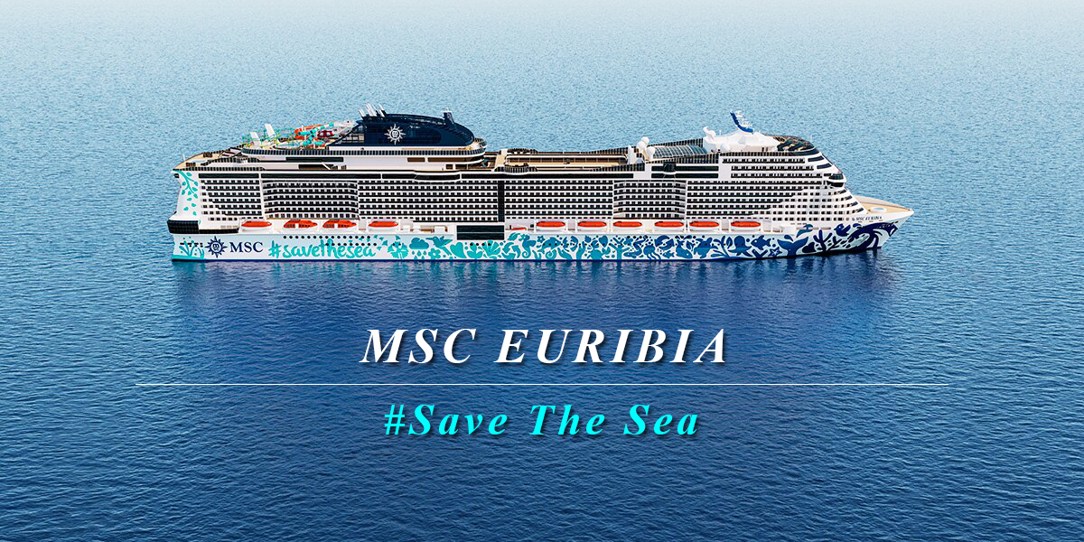
【觀光停靠點】
- 呂北克（德國）：曾為漢薩同盟首都，歐洲北部第一個世界文化遺產的城市，更是德國於波羅的海最大的港口，漫步於童話故事般的街道細細品味曾是中世紀波羅地海女王城市的輝煌歷史。
02.哥本哈根（丹麥）：有設計之都美譽的哥本哈根處處洋溢著北歐生活美學，每個角落設計無所不在。
03.海勒敘爾特（挪威）：位於蓋倫格峽灣內的一個小鎮城市，挪威西部峽灣被譽為世界上最經典的峽灣地形，其中蓋倫格峽灣更因出眾的地形地貌景觀，於2005年被列入世界自然遺產。
04峽灣城市莫德爾 （挪威）：城鎮上擁有眾多的花園，城市中的木結構建築裝飾著美麗的鮮花因此有了『玫瑰之城』之稱。
05.奧勒松（挪威）：奧勒松是挪威西部峽灣知名城市曾經因一場大火而損毀，而今奧勒松以舊有的挪威風格融合新藝術創作之面貌，給予遊客截然不同的北歐印記。
06.佛萊姆（挪威）：在離上帝最近的地方搭乘世界最美的鐵路，這裡擁有最美麗的峽灣景觀、俊秀的群山，和我們一起享受群山的擁抱吧！

【同場加映】
07.奧斯陸（挪威）：斯堪的納維亞半島上最為古老的都城。它的名字來源於古老的挪威語，一個是「神」一個是「 草地」，由於三面被群山、叢林和原野所環抱，因而既有海濱城市的旖旎風光，又有依託高山密林而具有的雄渾氣勢。
08.斯德哥爾摩（瑞典）：瑞典的首都與最大城，因為市區是由14座島嶼與一座半島組成，因此也有北方威尼斯的美名。瑞典的重要建築如王室的宮殿、國會、重要名勝與博物館也坐落於此，是一座極具特色，古典與現代兼具的城市。
參觀景點標示：★入內參觀或包含門票 / ◎下車拍照 / 未標示為車行經過
【行程內容】
第一天 桃園／ 曼谷
今日準備好行李及輕鬆愉快的心情，行囊中裝滿無限的憧憬，踏著輕鬆的腳步，由專人辦理出境手續後，搭機飛往瑞典斯德哥爾摩；班機於隔日早上抵達。
【企劃小語】
郵輪假期迷人的魅力在於陸、海、空全攬的結合，慎選航空運輸，人人都在意，目前臺灣飛往北歐地區尚未有直飛航班，因此我們嚴選了最佳航空泰國航空，以最新的機型，最便利的1次轉機，平安順暢的抵達目的地，即便費用較高，但是一分錢；一分貨。細心的您，不難發現也有採用較低成本的2次轉機(需搭乘3次的飛機)，且抵達目的地時已經是第二天的下午2點左右，時間浪費不談，徒增旅遊風險。也有人採入境中國轉機，初想是為了節省經費，但別忘了，入境中國需辦理台胞證NT$1,600，行程只能由第3天開始，大家不是說『時間就是金錢嗎』。以我擔任線控多年的經驗誠摯提醒：飛航即是美好旅程的開始，別讓你的郵輪假期失敗在起點上。
餐食 | 早餐：X | 午餐：X | 晚餐： 機上簡餐
住宿 | 夜宿機上

第二天 曼谷/斯德哥爾摩（瑞典）－市區觀光
斯德哥爾摩
被譽為世界美的都市，此地建於波羅的海和梅拉倫湖之間的島上，市區由二萬多個大大小小的島嶼組成，這種特殊的水上景緻，為它贏得北歐威尼斯的美譽。斯德哥爾摩建於十三世紀，後來幾經戰火摧毀，十九世紀後期開始重新整頓，以不破壞自然景觀為原則，此地又以諾貝爾頒獎典禮舉辦地而聞名，加上許多國際性的會議在此舉行，使其成為一座國際性的大都市。
◎皇宮位於舊城區大廣場旁邊，是目前世界上皇室仍在使用的最大宮殿，1754年重建為義式巴洛克形式，雖瑞典皇室已經搬到郊外的皇后島宮，但瑞典皇宮仍是瑞典國王的官方居所。
◎中古世紀老街歷史可追溯至13世紀中世紀小巷、圓石街道和古式建築，深受北日耳曼式風格影響。彎曲曲的巷弄裡藏著各式各樣古色古香的特色店家，值得您駐足探索。
★市政廳以堅固的紅磚所建造的市政廳，為斯德哥爾摩自由、自治、正義的象徵，基本上是民族浪漫風格，外觀為義大利文藝復興樣式。
★瓦薩號戰艦是十七世紀時國王古斯塔夫二世下令建造，這艘當時號稱世界上最大的豪華戰艦因重心設計不當，1628年首航時僅前進不到一海里即沉入波羅的海，沉睡長達300年後才重見天日。偌大的木造船體、各式精緻華麗的雕飾與64座雄偉的大砲，可想見當時規模浩大。
餐食 | 早餐： 機上簡餐 | 午餐：北歐風味料理 | 晚餐：亞洲風味料理八菜一湯
住宿 | SCANDIC TALK 或BEST WESTERN HOTEL 或同級或同等級旅館

第三天 斯德哥爾摩/奧斯陸(挪威) ~DFDS遊輪之旅~ 哥本哈根(丹麥)
奧斯陸原意為＂上帝的山谷＂，為挪威人口最多的城市。最早建於1050年。1294年時已具有首都的地位。在1624年曾被大火燒毀。二次世界大戰時，曾被德國佔領直到1945年。奧斯陸市區充滿中世紀色彩和北歐風光，街道上少有林立的摩天大樓，大多是6、7層的建築，周圍則是整齊的草坪和花卉，在陽光的照耀下絢麗多彩。
◎維吉蘭人生雕刻公園這座佔地32萬平方公尺的露天雕刻公園，是挪威名雕刻師維吉蘭畢生的心血結晶。公園內含括著212件雕刻作品、呈現超過650個人生姿態，可都是與我們息息相關的人生主題，不論生老病死、悲歡離合、喜怒哀樂，全都活生生的凝結在花崗岩或是青銅像裡，看似靜態，卻又似乎與我們一同呼吸，栩栩如生。而公園中央聳立著高17公尺、重達260公噸的花崗岩石塔「人生塔」，可譽為維格蘭的巔峰造極之作。
◎奧斯陸歌劇院是世界第一座可以在屋頂上漫步的歌劇院！由挪威著名建築所Snøhetta歷時5年建造，於2008年4月正式啟用。它是繼14世紀初建造於Trondheim的尼德羅斯大教堂之後，挪威國內最大的文化建築。
◎國會大廈建造於1866年，位在卡爾約翰斯大道上，建築以圓形的古典設計並分成兩翼，內部裝潢華麗優雅，水晶燈下議員的座位則是以馬蹄型設計。
◎市政廳，最著名的是歐洲最大的一幅油畫畫作，描繪著挪威人的生活與文化傳承。另外在入口處陳列著16座以北歐神話人物為主題的傳神木雕。更是你不可錯過的一景。當然，此市政廳最出名的莫過於每年12月10日在此頒發的諾貝爾和平獎盛事。
午後前往碼頭搭乘★DFDS豪華遊輪前往挪威首都奧斯陸。DFDS提供服務已超過百年之久，以最新穎的7艘現代化遊輪二人一室外艙，穿梭在北海之間，為北海上最大的「海上旅館」之一。
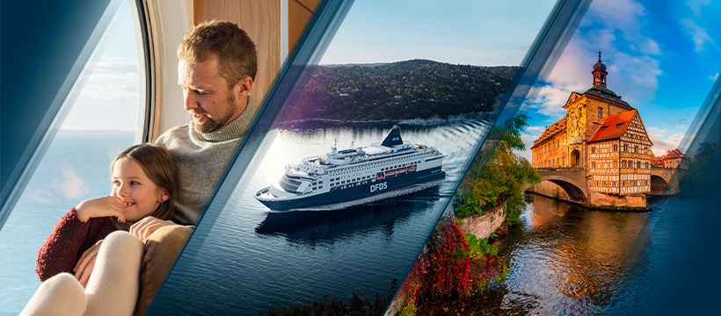
餐食 | 早餐：早餐餐盒 | 午餐：中華美食八菜一湯 | 晚餐：北歐海盜式自助餐
住宿 | 北海遊輪DFDS號 （兩人一室外艙）(若無法入住外艙改住內艙，每人退25歐元)或同等級旅館

第四天 哥本哈根(丹麥)－市區觀光
哥本哈根
丹麥王國的首都政治經濟的中心也是北歐最大城市，漫步於這座城市中你會發現這座城市的古典與現代一點都不違和。哥本哈根也有『北歐的巴黎』之稱，因這裡和巴黎相似有許多宮殿、城堡及古建築。以及與巴黎相同街道上有數不盡的雕像、還有眾多的博物館和藝術中心，洋溢著文化藝術氣息，。
◎克麗斯汀堡
曾經是丹麥王宮，20世紀初期重建為目前的哥德式建築，而今是作為國會所使用，也稱作哥本哈根國會大廈。其中包括丹麥最高法院、丹麥首相辦公處、丹麥議會大樓。此外，丹麥皇室的接待廳也位於其中。
★斐德烈克古堡
這座荷蘭文藝復興式紅磚建築，橫跨人工湖上的三座小島，景色絕美。十七世紀初由丹麥國王克麗斯汀四世建造，從1671～1840年之間每一代丹麥國王都在此地舉行加冕儀式。1859年的大火使建築物受到破壞，重修之後改為供旅人參觀的博物館。
◎安瑪麗堡(丹麥皇宮)
安瑪麗堡原先並非是丹麥皇家的城堡，而是德國籍的丹麥貴族莫柯與其他貴族一起建造的。現今為丹麥國會所在地。
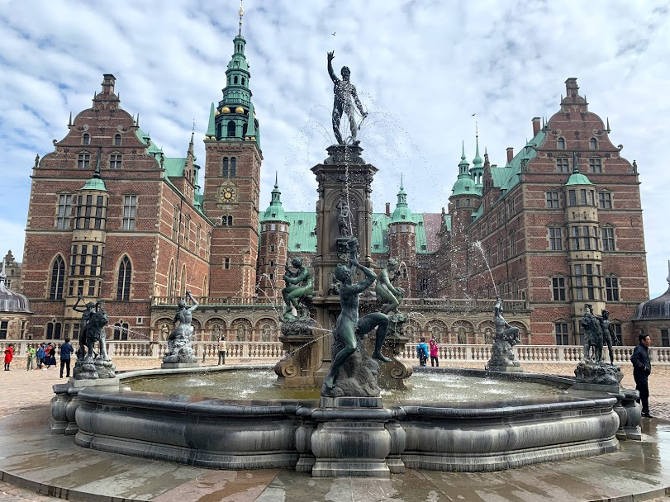
餐食 | 早餐：遊輪上早餐 | 午餐：中華精緻料理八菜一湯 | 晚餐：哥本哈根燒烤BBQ自助餐
住宿 | AC Hotel Bella Sky Copenhagen或同等級旅館

第五天 哥本哈根 【郵輪 18:00開航】
◎美人魚雕像
丹麥雕刻家根據安徒生童話《海的女兒》為藍本鑄造的。銅像從1913年在長堤公園落成至今，已超過100年的歷史，是一座世界聞名的銅像，也是哥本哈根的標誌，吸引著無數的遊客。
★新港運河遊船
新港建立於 17 世紀，而丹麥語裡的哥本哈根原意是買賣貿易之港，而這個舊城區也是以前從海上進入內城的門戶重要港口，當時的所有的船隻就是在這裡處理著貨物和漁獲。新港現在每天吸引大批觀光客到來的一個主要特色就是它運河河岸兩旁的彩色房屋了，搭乘運河遊船遊覽彩色屋及愜意的欣賞哥本哈根的城市風貌。
◎斯托耶行人徒步購物街
哥本哈根最重要的購物街，整條徒步街商店櫛比鱗次，包括丹麥精品和設計商品，或hermes、chanel、lv、gucci、mont blonc等世界名牌，也有德國雙人牌和瑞典h&m連鎖百貨公司，以及零星的紀念品店。
前往位於碼頭辦理登船check in手續，登上此一讓您嚮往已久的富麗堂皇的海上皇宮，領隊帶領著團員登上船橋，船上的攝影師早已忙著準備幫每位上船的旅客拍下這興奮的一刻，樂師也在船上吹奏著歡樂的迎賓樂曲。您可以自己前往自助餐廳享用午餐或是下午茶點心，或是逛逛船上各處，船上擁有可以滿足旅客各種感官享受的豪華夜總會、電影院、美容院、賭場、商店街、游泳池…等。但是別忘了，當船上的碰撞警報響起時，將穿好您的救生衣，一起參與「救生演習」，郵輪預定午後六時啟航，今日登上★MSC地中海郵輪神女號，美好的郵輪假期從此開始。
【小編的話】
早鳥可享升等陽台艙房，讓海風輕拂您的臉龐，一吋吋慵懶陽光灑落艙房，地中海的壯麗日出、浪漫夕陽專屬於您倆。
餐食 | 早餐：飯店內早餐 | 午餐：豪華郵輪美食饗宴 | 晚餐：豪華郵輪美食饗宴
住宿 | MSC 神女號2人1室或同等級旅館

第六天 地中海海上巡弋
郵輪航行於風光明媚的北海之中，豪華郵輪上有各式各樣為您精心設計的活動，歡迎貴賓們來加入。MSC神女号（MSC Euribia）是MSC郵輪第二艘LNG動力郵輪，是艦隊中最為環保節能的一艘郵輪，如同她的名字“Euribia”源于希臘神話中掌管風、氣候和星辰的海洋女神Eurybia。93公尺長的海上LED夢幻天幕 Galleria Euribia 神女大道、101公尺長的華彩大道打造海上最佳免稅購物天堂。神女號中庭沿襲一如既往的奢華設計理念，用施華洛世奇水晶來打造旋梯，秉承一如既往的奢华设计理念，彷佛置身水晶宮殿般的閃亮尊貴。海上奇幻樂園、酷炫滑水道極目藍天大海，品飲美酒香茶，觀賞美女俊男，正是此行的享受。郵輪上並為您精心安排精采節目，全天20小時美味饗不停，讓您放鬆身心享受這難忘的神女號。
餐食 | 早餐：豪華郵輪美食饗宴 | 午餐：豪華郵輪美食饗宴 | 晚餐：豪華郵輪美食饗宴
住宿 | MSC 神女號2人1室或同等級旅館

第七天 海勒敘爾特(挪威)-蓋倫格峽灣遊船觀光-海勒敘爾特【郵輪預計09:00抵達；21:00離開】
◎海勒敘爾特
位於蓋倫格峽灣內的小村莊，被聯合國教科文組織列為世界文化遺產。在此您能見到挪威最美的山景， 沿途的瀑布和峽灣懸崖是不容錯過的景致。
★蓋倫格峽灣遊船
安排搭乘觀光渡輪，蓋倫格峽灣是挪威最具代表性景點，是挪威最深、最狹窄也號稱最美麗的峽灣整體為S型，平均深度為300公尺，景觀自然天成，險峻絕倫，聯合國教科文組織(UNESCO)於2005年將之列為世界自然遺產。遊船徜徉於蓋倫格峽灣您可觀賞峽灣的壯麗，沿途有覆蓋著冰河的山巔及名為新娘頭紗的瀑布，七個瀑布並排、傾洩而下的七姊妹瀑布，勇士臉型的岩石等景點，您可待在甲板上，欣賞大自然的奇景。
◎蓋倫格小鎮
位於峽灣底部的蓋倫格小鎮是一個被群山擁抱的小村莊，小鎮只有居民300人但旅館卻有高達30間以上，鎮民們大多從事觀光旅遊業，在夏季旅遊旺季時來自世界各地的觀光客絡繹不絕，來到這精靈之鄉一探峽灣景致。小鎮中心商家林立，有遊客中心、郵輪接駁碼頭、遊艇俱樂部，還有許多餐廳、咖啡廳與高級飯店，或坐在海岸邊上享受高山懷抱靜靜發呆也是一種享受喔！
餐食 | 早餐：豪華郵輪美食饗宴 | 午餐：北歐風味餐 | 晚餐：豪華郵輪美食饗宴
住宿 | MSC 神女號2人1室或同等級旅館

第八天 莫德爾Molde【郵輪預計07:00抵達；15:00開航】
◎ 莫德爾
峽灣城市莫德爾是挪威西海岸一個寧靜的小城，城鎮上擁有眾多的花園，城市中的木結構建築裝飾著美麗的鮮花因此有了『玫瑰之城』之稱。
◎ 瓦爾登觀景台
位於城鎮北側海拔404米的瓦爾登景觀台，在這您可將城鎮、峽灣和群島的美景盡覽眼底。
★莫爾德魯姆斯達爾博物館
是座充分展現了魯姆斯達爾地區傳統風俗露天博物館，1928年起開始對外開放，這裡保留了40多座傳統風格的木結構建築，包括穀倉、農舍、馬廄、廠房等設施，介紹了這個地區16-20世紀的發展歷史。
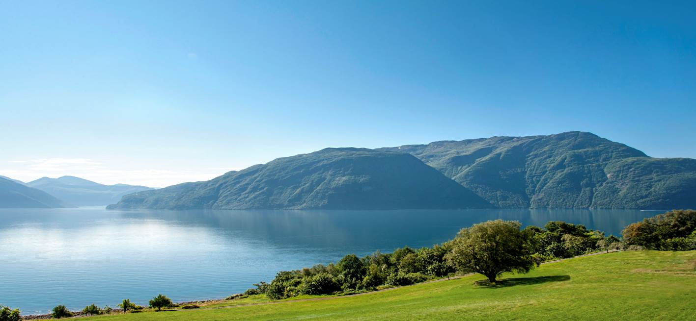
餐食 | 早餐：豪華郵輪美食饗宴 | 午餐：豪華郵輪美食饗宴 | 晚餐：豪華郵輪美食饗宴
住宿 | MSC 神女號2人1室或同等級旅館

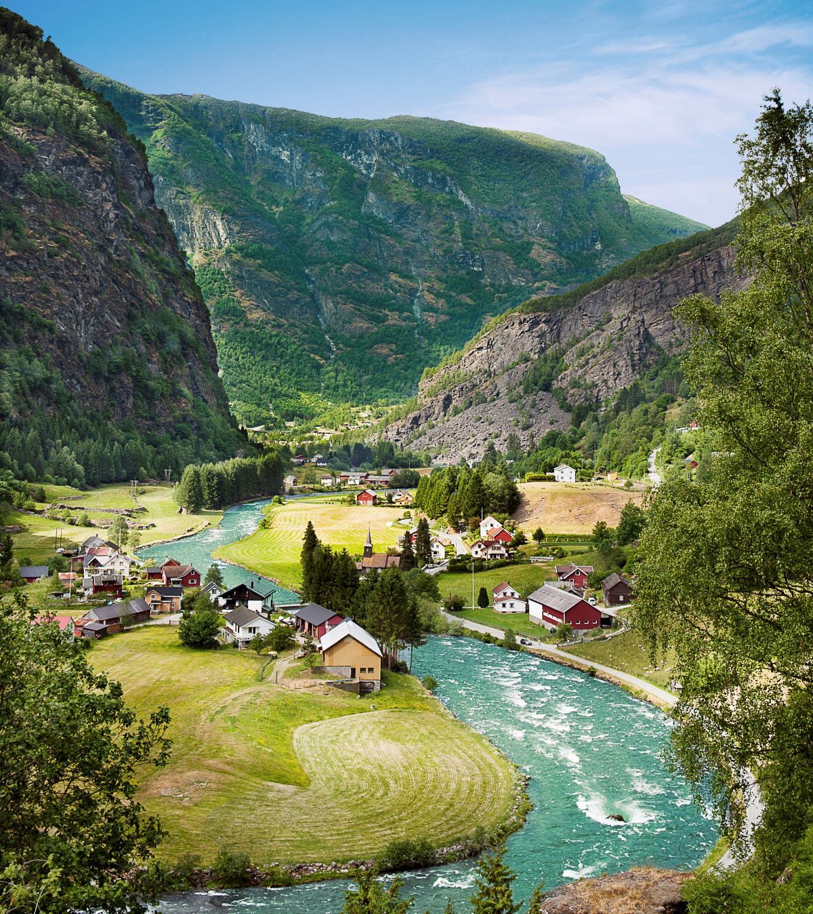
第九天 佛萊姆-挪威縮影景觀火車-佛萊姆 【遊輪預計08:00抵達；18:00開航】
◎佛萊姆
被譽為離上帝最近之處，坐落在艾于蘭峽灣中心處三面環山，是著名的佛萊姆高山鐵路的起點和終點，同時也是重要的遊輪港口。紅色的火車站建築顯得特別醒目世界各地的遊客都來此度假，欣賞挪威峽灣的美景。望著三面高山碧綠如茵，山頭偶有積雪覆蓋，細細的白絲瀑布帶著融化的雪水從山頂流下匯入河流，來到挪威怎可錯過佛萊姆。
★挪威縮影景觀火車
往返於佛拉姆與麥爾達之間的這段鐵路，是全世界標準軌距鐵路中最陡峭的一段，全線有將近百分之八十的軌道坡度達55度角，沿著陡峭的山坡和急轉的彎度而建造壯闊陡峭的山壁、峽谷、瀑布美景盡入眼簾，體驗神奇美景，及挪威鐵路建築之鬼斧神工。
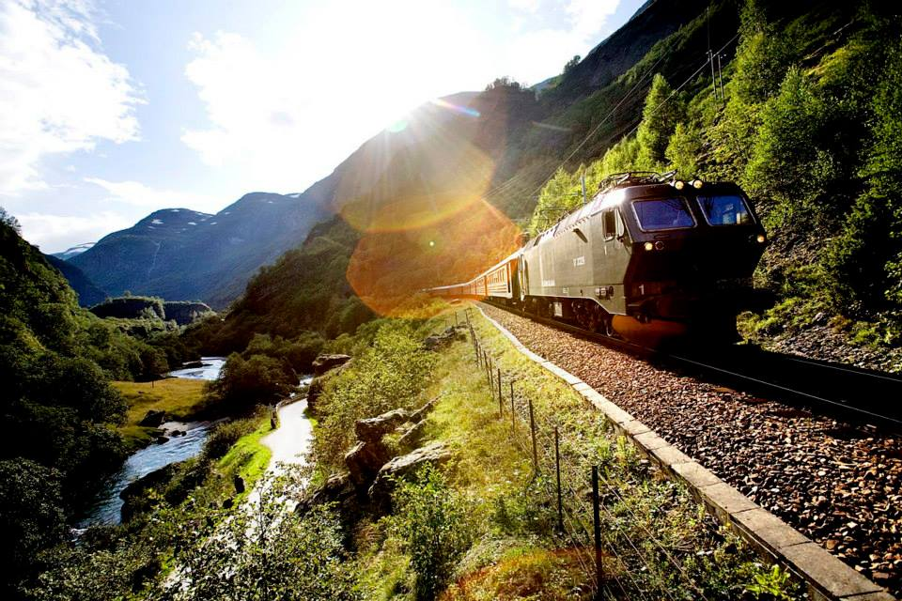
餐食 | 早餐：豪華郵輪美食饗宴 | 午餐：豪華郵輪美食饗宴 | 晚餐：豪華郵輪美食饗宴
住宿 | MSC 神女號2人1室或同等級旅館

第十天 海上巡弋
將於2023年6月下水的地中海神女號以古代女神 Eurybia 的名字命名，她利用風、天氣和星座來駕馭海洋，進一步推進了保護和保存珍貴海洋生態的環保願景。神女號還具有引人注目的新特色，甲板上擁有眾多原創藝術作品，船體本身也是一個視覺盛宴。在這艘獨特的船上，藝術與創新相遇，航行於蔚藍的海洋與船體上點綴的綠是這麼的一致。
餐食 | 早餐：豪華郵輪美食饗宴 | 午餐：豪華郵輪美食饗宴 | 晚餐：豪華郵輪美食饗宴
住宿 | MSC 神女號2人1室或同等級旅館

第十一天 基爾港~(德國) -87km-呂北克【遊輪預計09:00抵達 19:00啟航】
呂北克
歷史上，呂貝克是漢薩同盟的首都是歐洲最富有和最強大的城市之一，也奠定了他在歐洲的地位也因此有了『漢薩女王』的美譽，歐洲中世紀漢薩城市的建築風格也在這裡得到最經典的展示。1987年被列為世界文化遺產，是德國第一個被列入的古城。老城區有五座教堂，共七個尖頂，亦被稱『七尖頂城』。
◎豪斯敦門建於1464年是傳統的磚造哥德式建築，宏偉的雙塔象徵了漢薩同盟過往的榮耀，跟呂北克舊城區於1987年被列為世界文化遺產。沿著河岸興建的◎鹽倉建造於16-18世紀，是目前呂北克保存最完整的磚造房。舊城區內極富特色的◎市政廳使用顯眼黑磚而建，更顯現出莊嚴肅穆。◎瑪莉恩教堂為全世界最高的磚造教堂。教堂內的哥德式拱頂高達40公尺，高高在上的機械式管風琴擁有8512根風管，更是世界之最，呂北克也自詡為《風琴之城》。
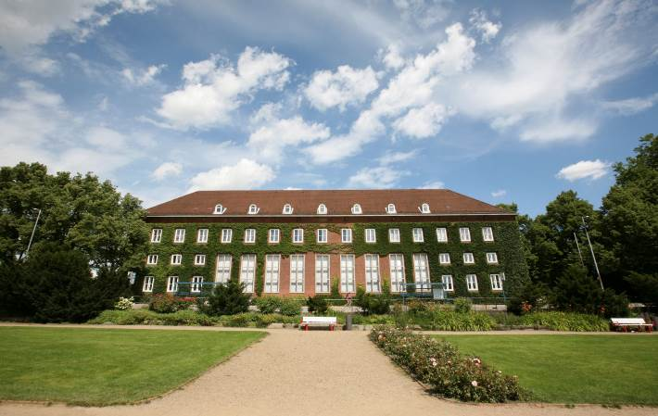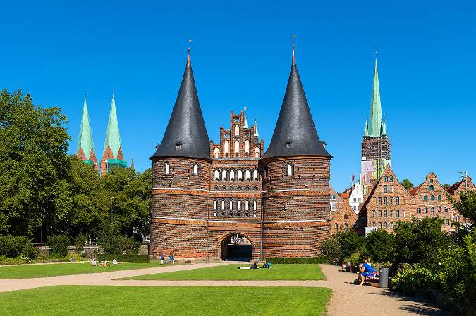
餐食 | 早餐：豪華郵輪美食饗宴 | 午餐：北德鮮魚風味餐 | 晚餐：豪華郵輪美食饗宴
住宿 | MSC 神女號2人1室或同等級旅館

第十二天 哥本哈根(丹麥)【郵輪08:00抵達 】/ 曼谷
歡樂的美好時光，總是輕飄飄的溜走，今日豪華郵輪返抵哥本哈根，辦理離船手續後整理行囊後前往國際機場，辦理登機手續，懷著依依不捨的心情意猶未盡地踏上歸途，結束此豐富精彩歐洲郵輪旅程。
餐食 | 早餐：豪華郵輪美食饗宴 | 午餐：機上餐食 | 晚餐：機上餐食
住宿 | 夜宿機上

第十三天 曼谷 / 桃園國際機場
一段旅程的結束等於另一段旅途的啟程，期待與您再相逢！
餐食 | 早餐：飯店內早餐 | 午餐： 機上 | 晚餐：機上
住宿 | 溫暖的家
【本行程之各項內容及價格因季節、氣候等其他因素而有所變動，請依出發前說明會資料為主，不另行通知 】
備 註 ：
- 本行程交通住宿及旅遊景點將儘量忠於原行程，但如因班機及船班之變動或其他特殊狀況或遇不可抗拒之因素，本公司將保持變更行程之權利，並以出團說明會資料為主，敬請見諒。
- 本行程表所列之參考菜單，會因季節、時令或不可抗力之因素而有所調整菜單之權力，若有不便，敬請見諒。
- 若有加價升等商務艙或各式套房，其價差請於開票時(收取定金時)繳付其價差。
- 報名繳訂後，國外旅遊契約書即生效力，變更或取消行程依契約及以下條款辦理。
MSC 遊輪公司-附加條款：報名後要求取消或未連絡不參加者依實際情形收取已代墊付之簽證工本費及手續費外，根據國際郵輪公司之規定訂位暨取消辦法如下：

※【MSC 地中海遊輪】參團訂位取消變更之規定：※
- 出發前 66 天取消者，乙方將沒收甲方全額訂金全額為取消費用。
- 出發前 65-42 天取消者，乙方將沒收甲方全額團費 30%為取消費用。
- 出發前 41-29 天取消者，乙方將沒收甲方全額團費 40%為取消費用。
- 出發前 28-15 天取消者，乙方將沒收甲方全額團費 60%為取消費用。
- 出發前 14 天〈含 14 天〉以內取消者，乙方將沒收甲方全額團費為取消費用。
- 甲方若有訂位變更或取消，應以書面標示日期、內容，正式通知乙方，方為有效， 以電話或口頭告知者無效。若遇到本國及國外之例假日，應提前通知乙方作業，以符合國際遊輪公司日期計算之規。MSC 地中海遊輪參團訂位規定：
- 出發前 51 天前提供有效清晰護照影本，需入正確名單。
- 出發前 59-30 天更改名字及艙房分配，需至少支付每人100歐元改名手續費。(不能整間換人，整間換人視同取消，則依取消變更之規定為準)
- 出發前 30 天內無法更動任何名字及艙房。
◎團費尾款須在出發前 45 天前繳清。
※本行程所載之護照、簽證相關規定，對象均為持中華民國護照之旅客，若貴客擁有雙重國籍或持他國護照，請先自行查明相關規定，報名時並請告知您的服務人員。

